**Phòng bệnh mùa nắng nóng ở trẻ em**

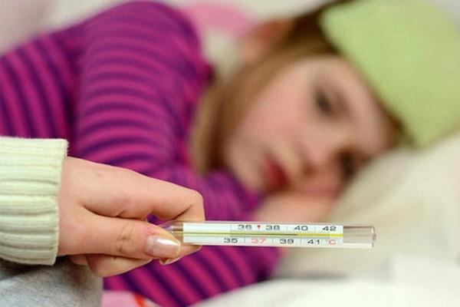ThS.BS. ĐINH THẠC10:38 10/04/2017

**Thời tiết nắng nóng, đặc biệt là độ ẩm trong không khí khá cao là những điều kiện thuận lợi cho các tác nhân gây bệnh như vi khuẩn, siêu vi… bùng phát**

Thời tiết nắng nóng, đặc biệt là độ ẩm trong không khí khá cao là những điều kiện thuận lợi cho các tác nhân gây bệnh như vi khuẩn, siêu vi… bùng phát, tấn công và gây bệnh cho con người, đặc biệt là trẻ em sức đề kháng còn yếu. Đây là điều phụ huynh cần lưu ý để giúp trẻ phòng bệnh.

**Những bệnh lý thường gặp**

Bệnh tiêu chảy: nhất là tiêu chảy cấp. Mùa nóng là mùa bùng phát và dễ mắc bệnh tiêu chảy là do nắng nóng, thức ăn dễ bị hư thiu, môi trường ô nhiễm làm phát tán mầm bệnh tiêu chảy, trẻ hay khát nước nên dễ uống những loại nước giải khát không đảm bảo vệ sinh.

Ngộ độc thức ăn: thời tiết nắng nóng nếu thức ăn không được bảo quản kỹ và việc chế biến không đảm bảo quy trình vệ sinh an toàn thực phẩm sẽ là nguyên nhân gây ra ngộ độc thức ăn ở trẻ em, nhất là môi trường học đường.

Nhiễm siêu vi: mùa nắng nóng cũng là thời điểm làm cho trẻ dễ bị nhiễm siêu vi khiến trẻ bị sốt, phát ban, quấy khóc, nôn ói, ăn uống khó khăn… Hiện có hơn 200 chủng siêu vi được phân lập, tuy nhiên hầu hết đều là siêu vi thông thường ít có hại cho trẻ, bệnh có thể tự khỏi trong 5 – 7 ngày nếu được theo dõi và chăm sóc tốt. Một số siêu vi nguy hiểm có thể gây hại cho trẻ, chúng ta cần phải chú ý để có cách phòng ngừa chủ động bằng các loại vắc-xin sẵn có như siêu vi cúm, siêu vi sởi, siêu vi gây bệnh thủy đậu, bệnh quai bị, bệnh sốt phát ban rubella…

Viêm não Nhật Bản B: trong mùa nắng nóng, theo ghi nhận của các chuyên gia y tế về bệnh truyền nhiễm thì tỷ lệ mắc bệnh viêm não Nhật Bản B ở trẻ em thường cao hơn mùa mưa. Đây là bệnh lý khá nguy hiểm nếu bệnh diễn tiến nặng mà không được phát hiện kịp thời. Tuy nhiên, bệnh lý này hiện nay đã có thuốc phòng ngừa hiệu quả, phần nào làm giảm bớt gánh nặng bệnh tật cho trẻ em.

Bệnh tay chân miệng: đây là bệnh lý đang gây hoang mang cho rất nhiều phụ huynh vì sự gia tăng đáng kể số lượng trẻ em mắc bệnh trong 2 tháng vừa qua. Bệnh tay chân miệng thường gặp ở trẻ dưới 5 tuổi, nhiều nhất là ở nhóm trẻ dưới 3 tuổi, khả năng lây lan rất cao, bệnh liên quan đặc biệt đến vấn đề vệ sinh cá nhân và môi trường. Bệnh thật sự nguy hiểm nếu xuất hiện các biến chứng về thần kinh như run chi, co giật, gồng người, hốt hoảng, lơ mơ… nếu gặp những biểu hiện này phụ huynh nên khẩn trương đưa trẻ đến bệnh viện để được chữa trị kịp thời.

Các bệnh khác: với thời tiết oi bức, nhiệt độ môi trường tăng cao làm trẻ em thường bị chứng rôm sảy gây ngứa ngáy rất khó chịu; hoặc trẻ có thể bị say nắng nếu chơi ở ngoài nắng nóng quá lâu, vì cơ thể trẻ bị mất nước và muối khoáng khá nhiều qua sự bài tiết mồ hôi trên da, qua hơi thở.

**Biện pháp phòng ngừa**

Tạo thói quen vệ sinh cá nhân tốt: như rửa tay sạch sẽ - đúng cách trước khi ăn, sau khi đi vệ sinh và chơi đùa sẽ giúp trẻ loại bỏ hiệu quả những tác nhân gây bệnh nguy hiểm từ chính đôi bàn tay của mình.

Ăn uống hợp vệ sinh: việc chế biến và bảo quản đồ ăn, thức uống phải tuân thủ chặt chẽ quy định an toàn vệ sinh thực phẩm của Bộ Y tế, nhằm loại trừ tối đa các tác nhân gây bệnh ở đường tiêu hóa có thể gây hại cho sức khỏe của trẻ.

Tăng cường lượng dịch uống: để bồi hoàn lượng nước cần thiết cho cơ thể, đặc biệt là những loại nước uống giàu khoáng chất và nhiều vitamin như các loại nước ép trái cây, nước cam tươi, nước dừa tươi, nước sôi nguội… giúp cơ thể trẻ luôn luôn mát mẻ và tăng cường sức khỏe để chống chọi với bệnh tật.

Tiêm ngừa đầy đủ: tất cả những loại bệnh lý nguy hiểm phù hợp với lứa tuổi của trẻ bằng các loại vắc-xin sẵn có, giúp trẻ được bảo vệ tốt nhất trong suốt mùa nắng nóng này.

*Nguồn: Suckhoedoisong.vn*